第1章 实验目的和原理

【实验目的】
OM99 CCD微机密立根油滴仪是用于验证电荷的不连续性及测量基本电荷电量的物理实验仪器，也是学习了解CCD图象传感器的原理与应用、学习电视显微测量方法的实验仪器。适用于理科、工科及大、中专学校的近代物理实验和普通物理实验的教学。

【实验原理】
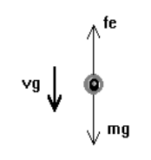
图1
一个质量为m，带电量为ｑ的油滴处在二块平行极板之间，在平行极板未加电压时，油滴受重力作用而加速下降，由于空气阻力的作用，下降一段距离后，油滴将作匀速运动，速度为Vg，这时重力与阻力平衡（空气浮力忽略不计），如图1所示。根据斯托克斯定律，粘滞阻力为
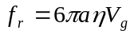
式中是空气的粘滞系数，ａ是油滴的半径，这时有

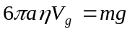 （１）
当在平行极板上加电压V时，油滴处在场强为Ｅ的静电场中，设电场力qＥ与重力相反，如图2所示，使油滴受电场力加速上升，由于空气阻力作用，上升一段距离后，油滴所受的空气阻力、重力与电场力达到平衡（空气浮力忽略不计），则油滴将以匀速上升，此时速度为Ｖｅ，则有：
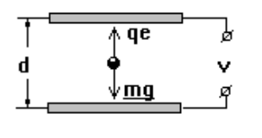
图2
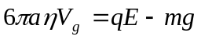 （２）
又因为 Ｅ＝Ｖ／ｄ （３）
由上述（１）、（２）、（３）式可解出

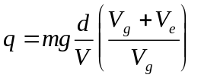 （４）
为测定油滴所带电荷ｑ，除应测出Ｖ、ｄ和速度Ｖｅ、Ｖｇ外，还需知油滴质量ｍ，由于空气中悬浮和表面张力作用，可将油滴看作圆球，其质量为

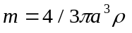 （５）
式中是油滴的密度。
由（１）和（５）式，得油滴的半径

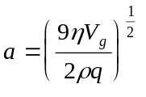 （６）
考虑到油滴非常小，空气已不能看成连续媒质，空气的粘滞系数应修正为

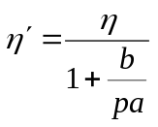 （７）
式中ｂ为修正常数，ｐ为空气压强，ａ为未经修正过的油滴半径，由于它在修正项中，不必计算得很精确，由（６）式计算就够了．
实验时取油滴匀速下降和匀速上升的距离相等，设都为l，测出油滴匀速下降的时间ｔｇ，匀速上升的时间ｔe，则

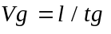 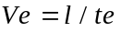 （８）
将（５）、（６）、（７）、（８）式代入（４），可得
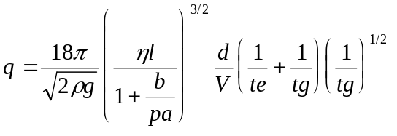
令 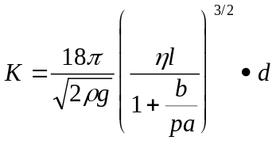
得 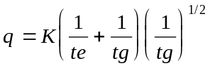/V （９）
此式是动态（非平衡）法测油滴电荷的公式。
下面导出静态（平衡）法测油滴电荷的公式。
调节平行极板间的电压，使油滴不动，Ve=0，即ｔｅ→，由（９）式可得
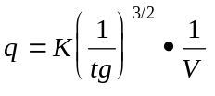
或者 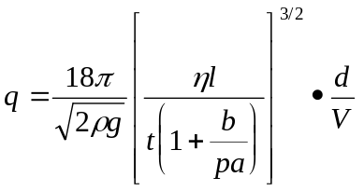 （１０）
上式即为静态法测油滴电荷的公式。
为了求电子电荷ｅ，对实验测得的各个电荷ｑ求最大公约数，就是基本电荷ｅ的值，也就是电子电荷ｅ，也可以测得同一油滴所带电荷的改变量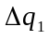（可以用紫外线或放射源照射油滴，使它所带电荷改变），这时应近似为某一最小单位的整数倍，此最小单位即为基本电荷ｅ。

第2章 仪器特点及结构

【仪器特点】
密立根油滴实验是一个经典实验，但老式油滴仪操作十分困难。为此，1993年我们率先在老式油滴仪上加装CCD摄像头获得成功，推出了“组合式”电视显微密立根油滴仪，并向兄弟院校宣传推广及技术转让。（物理实验，1993，No3）
1998年，我们又成功推出了“OM98 CCD 微机密立根油滴仪”。CCD 摄像显微镜、照明光路、照明光源、油滴盒、高压电源、微处理器电路等都是最新设计，具有“组合式”油滴仪无法比拟的一系列优良性能，是当今最先进的油滴仪。
- 进一步完善了工艺的OM99问世。
采用多路信息综合显示技术
将数字电压表、数字计时器、油滴像和分划板刻度显示在同一个屏幕上，学生操作直观，教师对实验情况一目了然，
也方便了教学操作示范。
采用电子分划板刻度，与其它种类的油滴仪相比:
- 采用光学分划板的油滴仪（我们1993年的产品），由于光学分划板方式要用一部分光来照亮分化板，因此观察效果相当于早晨看天上的星星；而OM99采用电子分划板，无需用光照明分划板（暗场法），相当于晚上看夜空的星星，油滴像明亮清晰，无与伦比。
- 将印有刻度的薄膜贴在屏幕上的油滴仪，其电磁偏转方式的监视器的偏转幅度、扫描非线性极易变化，且台台不同。如刻度不能随之改变，就会带来实验精度无法保证和监视器互换、维修上的困难。监视器的球面荧光屏还有3-5mm的厚度，薄膜刻度与油滴像不在荧光屏的同一个平面里，不仅观察不舒适，还会增加视觉误差。将薄膜贴在荧光屏上是手工操作，且荧光屏是球面，这些都会增加人为误差，如倾斜、歪曲、不平等。而OM99的电子分划板方式不受以上因素的影响，刻度大小自行随偏转幅度、扫描非线性变化而变化，并可随时更换任何尺寸的监视器或投影仪等设备显示方式：电压值、计时值、油滴象同屏显示，可任意送往监视器、电视机、微机、投影仪等多种终端。
一机多用
做“布朗运动”实验仅须增加一只高倍显微物镜即可，其它类型的油滴仪难以做这个实验在于：
- 分划板刻度无法随时更换；OM99备有两种分划板，可随时切换（A板：0.25mm/格，B板：0.04mm/格）。
- 其它油滴仪难以看到细小的油滴，OM99备有高倍显微物镜，实验效果明显。
平衡电压开关可以和计时开关联动
设有联动开关，这样操作方便，实验顺利，可以把精力集中在物理内涵上，当然也可不联动。
增强现代科技含量，不减动手训练内容
OM99油滴仪采用一系列高新科技的目的只是为了能容易地看到油滴的运动以及仪器稳定可靠不易损坏。但对油滴的操纵、控制仍需要足够的耐心和技巧，细心地进行操作，培养严谨的实验作风。这也是我们坚持不推出容易生产的“智能化油滴仪”的原因所在。
附赠OM99油滴仪实验处理软件，可生成、打印、保存实验数据报告。

【仪器结构】
仪器主要由油滴盒、CCD电视显微镜、电路箱、监视器等组成。
油滴盒是个重要部件，加工要求很高，其结构见图3。
从图3上可以看到，上下电极形状与一般油滴仪不同。取消了造成积累误差的“定位台阶”，直接用精加工的平板垫在胶木园环上，这样，极板间的不平行度、极板间的间距误差都可以控制在0.01mm以下。在上电极板中心有一个0.4mm的油雾落入孔，在胶木园环上开有显微镜观察孔和照明孔。
在油滴盒外套上有防风罩，罩上放置一个可取下的油雾杯，杯底中心有一个落油孔及一个档片，用来开关落油孔。
在上电极板上方有一个可以左右拨动的压簧，注意，只有将压簧拨向最边位置，方可取出上极板！这一点也与一般油滴仪采用直接抽出上极板的方式不同，为的是保证压簧与电极始终接触良好。
照明灯安装在照明座中间位置，在照明光源和照明光路设计上也与一般油滴仪不同。传统油滴仪的照明光路与显微光路间的夹角为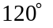，现根据散射理论，将此夹角增大为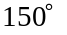～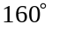，油滴像特别明亮。一般油滴仪的照明灯为聚光钨丝灯，很易烧坏，OM99油滴仪采用了带聚光的半导体发光器件，使用寿命极长，为半永久性。
CCD电视显微镜的光学系统是专门设计的，体积小巧，成像质量好。由于CCD摄像头与显微镜是整体设计，无须另加连接圈就可方便地装上拆下，使用可靠、稳定、不易损坏CCD器件。
8上盖板
9喷雾口
10油雾孔
11上电极压簧
12 油滴盒基座
1油雾杯
2油雾孔开关
3防风罩
4上电极
5油滴盒
6下电极
7座架
图3
电路箱体内装有高压产生、测量显示等电路。底部装有三只调平手轮，面板结构见图4。由测量显示电路产生的电子分划板刻度，与CCD摄像头的行扫描严格同步，相当于刻度线是做在CCD器件上的，所以，尽管监视器有大小，或监视器本身有非线性失真，但刻度值是不会变的。
OM99油滴仪备有两种分划板，标准分划板A是8×3结构，垂直线视场为2mm,分八格，每格值为0.25mm。为观察油滴的布朗运动，设计了另一种X、Y方向各为15小格的分划板B。用随机配备的标准显微物镜时,每格为0.08mm；换上高倍显微物镜后(选购件)，每格值为0.04mm，此时，观察效果明显，油滴运动轨迹可以满格。
进入或退出分划板B的方法是，按住“计时／停”按扭大于5秒即可切换分划板。
在面板上有两只控制平行极板电压的三档开关，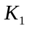控制上极板电压的极性，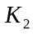控制极板上电压的大小。当处于中间位置即“平衡”档时，可用电位器调节平衡电压。打向“提升”档时，自动在平衡电压的基础上增加200～300Ｖ的提升电压，打向“0V”档时，极板上电压为0V。
为了提高测量精度，OM99油滴仪将K2的“平衡”、“0V”档与计时器的“计时／停”联动。在由“平衡”
打向“0V”，油滴开始匀速下落的同时开始计时，油滴下落到预定距离时，迅速将由“0V”档打向“平衡”档，油滴停止下落的同时停止计时。这样，在屏幕上显示的是油滴实际的运动距离及对应的时间，提供了修正参数。这样可提高测距、测时精度。根据不同的教学要求，也可以不联动。（关闭联动开关即可）
1.电源线 2.指示灯 5.调平水泡 3.电源开关 4.视频电缆 6.显微镜
- 0 V 计时/停 平衡电压
+ 提升
平衡
7.上电极压簧 8.K1 9.K2 10.联动 11.K3 12.W
图4
联动
由于空气阻力的存在，油滴是先经一段变速运动然后进入匀速运动的。但这变速运动时间非常短，远小于0.01秒，与计时器精度相当。可以看作当油滴自静止开始运动时，油滴是立即作匀速运动的；运动的油滴突然加上原平衡电压时，将立即静止下来。所以，采用联动方式完全可以保证实验精度。
OM99油滴仪的计时器采用“计时／停”方式，即按一下开关，清0的同时立即开始计数，再按一下，停止计数，并保存数据。计时器的最小显示为0.01秒，但内部计时精度为1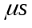，也就是说，清0时刻仅占用1。

【主要技术指标】
平均相对误差：＜3% 平行极板间距离：5.00mm 0.01mm
极板电压：±DC 0～700V可调 提升电压：200V～300V
数字电压表： 0～999V 1V 数字毫秒计：0～99.99秒 0.01秒
电视显微镜：放大倍数60×（标准物镜），120×（选购物镜）
分划板刻度：2种分划板，电子方式，垂直线视场分八格，每格值0.25mm
电源： ～220V、50HZ

第3章 实验方法与操作
【仪器联接】
将OM99面板上最左边带有Q9插头的电缆线接至监视器后背下部的插座上，然后接上电源即可开始工作。注意，一定要插紧，保证接触良好，否则图象紊乱或只有一些长条纹。

【仪器调整】
调节仪器底座上的三只调平手轮，将水泡调平。由于底座空间较小,调手轮时应将手心向上，用中指和无名指夹住手轮调节较为方便。
照明光路不需调整。CCD显微镜对焦也不需用调焦针插在平行电极孔中来调节，只需将显微镜筒前端和底座前端对齐，然后喷油后再稍稍前后微调即可。在使用中，前后调焦范围不要过大，取前后调焦1mm内的油滴较好。

【开机使用】
打开监视器和OM99油滴仪的电源，在监视器上先出现“OM98 CCD微机密立根油滴仪 南京大学 025-3613625” 字样，5秒后自动进入测量状态，显示出标准分划板刻度线及v值、s值。开机后如想直接进入测量状态，按一下“计时／停”按扭即可。
如开机后屏幕上的字很乱或字重叠，先关掉油滴仪的电源，过一会再开机即可。
面板上用来选择平行电极上极板的极性，实验中置于＋位或－位置均可，一般不常变动。使用最频繁的是和Ｗ及“计时／停”（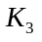）。
监视器门前有一小盒，压一下小盒盒盖就可打开，内有４个调节旋钮。对比度一般置于较大（顺时针旋到底或稍退回一些），亮度不要太亮。如发现刻度线上下抖动，这是“帧抖”，微调左边起第二只旋钮即可解决。

【仪器维护】
喷雾器内的油不可装得太满，否则会喷出很多“油”而不是“油雾”，堵塞上电极的落油孔。每次实验完毕应及时揩擦上极板及油雾室内的积油！
喷油时喷雾器的喷头不要深入喷油孔内，防止大颗粒油滴堵塞落油孔。
喷雾器的使用请参看附录。
OM99油滴仪电源保险丝的规格是0.75A。如需打开机器检查，一定要拔下电源插头再进行！

【测量练习】
练习是顺利做好实验的重要一环，包括练习控制油滴运动，练习测量油滴运动时间和练习选择合适的油滴。
选择一颗合适的油滴十分重要。大而亮的油滴必然质量大，所带电荷也多，而匀速下降时间则很短，增大了测量误差和给数据处理带来困难。通常选择平衡电压为200～300Ｖ，匀速下落1.5mm（6格）的时间在8 - 20S左右的油滴较适宜。喷油后，K2置“平衡”档,调W使极板电压为200～300Ｖ，注意几颗缓慢运动、较为清晰明亮的油滴。试将K2置“0V”档，观察各颗油滴下落大概的速度，从中选一颗作为测量对象。对于10英寸监视器，目视油滴直径在0.5～1mm左右的较适宜。过小的油滴观察困难,布朗运动明显，会引入较大的测量误差。
判断油滴是否平衡要有足够的耐性。用将油滴移至某条刻度线上，仔细调节平衡电压，这样反复操作几次，经一段时间观察油滴确实不再移动才认为是平衡了。
测准油滴上升或下降某段距离所需的时间，一是要统一油滴到达刻度线什么位置才认为油滴已踏线，二是眼睛要平视刻度线，不要有夹角。反复练习几次，使测出的各次时间的离散性较小,并且对油滴的控制比较熟练。

【正式测量】
实验方法可选用平衡测量法（静态法）、动态测量法和同一油滴改变电荷法（第三种方法要用到汞灯，选做）。平衡法（静态法）测量。可将已调平衡的油滴用控制移到“起跑”线上（一般取第2格上线），按K3（计时／停），让计时器停止计时（值未必要为0），然后将拨向“0V”，油滴开始匀速下降的同时，计时器开始计时。到“终点”（一般取第7格下线）时迅速将拨向“平衡”，油滴立即静止，计时也立即停止，此时电压值和下落时间值显示在屏幕上，进行相应的数据处理即可。动态法测量。分别测出加电压时油滴上升的速度和不加电压时油滴下落的速度，代入相应公式，求出e值，此时最好将与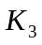的联动断开。油滴的运动距离一般取1mm～1.5mm。对某颗油滴重复5～10次测量，选择10～20颗油滴，求得电子电荷的平均值ｅ。在每次测量时都要检查和调整平衡电压，以减小偶然误差和因油滴挥发而使平衡电压发生变化。同一油滴改变电荷法。在平衡法或动态法的基础上，用汞灯照射目标油滴（应选择颗粒较大的油滴），使之改变带电量，表现为原有的平衡电压已不能保持油滴的平衡，然后用平衡法或动态法重新测量。

【实验问答题】
- 对实验结果造成影响的主要因素有哪些？
- 如何判断油滴盒内平行极板是否水平？不水平对实验结果有何影响？
3)CCD成像系统观测油滴比直接从显微镜中观测有何优点？

第4章 数据处理
【手动计算】
平衡法依据公式为： 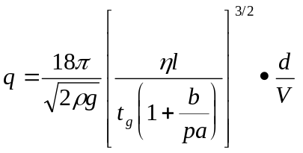
式中 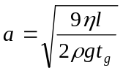
油的密度 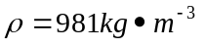（20℃）
重力加速度 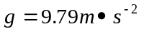 （南京）
空气粘滞系数 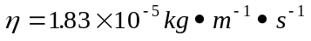
油滴匀速下降距离 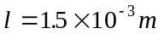
修正常数 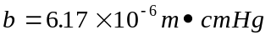
大气压强 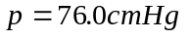
平行极板间距离 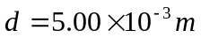
式中的时间 t_{g} 应为测量数次时间的平均值。实际大气压可由气压表读出。
计算出各油滴的电荷后，求它们的最大公约数，即为基本电荷e值。若求最大公约数有困难，可用作图法求e值。设实验得到m个油滴的带电量分别为 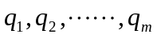，由于电荷的量子化特性，应有 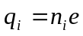，此为一直线方程，n为自变量，q 为因变量，e为斜率。因此m个油滴对应的数据在 n ～ q 坐标中将在同一条过圆点的直线上，若找到满足这一关系的直线，就可用斜率求得e值。
将e的实验值与公认值比较，求相对误差。（公认值e = 1.60 × 10⁻¹⁹库仑）

【软件计算】
我们专为OM99 CCD微机密立根油滴仪配套提供了数据处理软件OMWIN1.6，适用于Windows 9X/2000/Me/Xp等操作系统。只要设定好实验的有关参数，然后依次输入测量数据即可得到结果及相对误差，并可将姓名、学号、日期和实验数据一并打印出来。使用方法详见下文。

第5章 OMWIN Ver1.6 使用说明
操作说明：
选取“文件”中的“新报告”菜单命令，在弹出的对话框中输入学生姓名与学号，此时，将开始此学生的数据处理，而前一个学生的数据处理工作结束，与之相关的一切数据全部清除；
选取“实验”中的“实验参数设置”菜单命令，根据具体情况设定各参数，按“确定”后设置情况将被保存到PRESET.INI中；选取“实验”中的“实验方法选择”菜单命令，选取实验方法；
选取“实验”中的“第一个油滴数据”菜单命令，在表格中输入电压值和时间值数据，当然，并不是一定要录入10次测量的数据。按“计算”按扭，表格中其它空格的值将被计算并显示，按“确定”键，第一个油滴的数据处理完毕。
依次处理其它各粒油滴，同样，不需严格依1，2，3...的顺序进行，每粒油滴的各次平均值将显示在主窗口内； 选取“实验”中的“数据处理&生成报告”菜单命令，自动计算本次实验的最终结果，并显示在主窗口内，同时，试验报告也自动生成。试验报告包含了学生姓名与学号，日期，各项数据及结果；
用“文件”中的“打印”打印实验报告，而且报告每页的行数可以在“页面设置”中调整；用“打印预览”或再打开油滴数据表格观察报告，也可用“保存”将报告存盘。保存时，以学号.RST作为默认文件名，如果重复，将会弹出一个对话框要求指定文件名。如果学生没有输入学生姓名与学号，将以NONAME.RST保存，并且，它是会被下一个NONAME.RST覆盖的；
指导教师如欲批改学生的实验报告，可以选取“文件”中的“调入报告”菜单命令，如果报告在一页里显示不下，可以用“文件”中的“上一页”或“下一页”(或用PageUp及Pagedown)翻动。另外，*.rst文件是文本格式，因此还可以用写字板，记事本等工具打开。
附 录

【油的密度温度变化表】
OM99 CCD微机密立根油滴选用上海产中华牌701型钟表油，其密度随温度的变化如下表：
T(℃) | 0 | 10 | 20 | 30 | 40
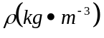 | 991 | 986 | 981 | 976 | 971

【喷雾器使用说明】
气囊
喷管
油
气孔
喷雾出口
灌油处
使用时请注意以下几点：
用滴管从油瓶里吸取油，由灌油处滴入喷雾器里，不要太多，油的液面3-5毫米高已足够，千万不可高于喷管上口；
喷雾器的喷雾出口比较脆弱，一般将其置于油滴仪的油雾杯圆孔外1-2毫米即可，不必伸入油雾杯内喷油；
如果喷雾器里还有剩余的油，不用时将请喷雾器立置（例如放在杯子里），否则油会泄漏至实验台上；
每学期结束后，将喷雾器里剩余的油倒出，空捏几次，以清空喷雾器；

【K1，K2接线图】
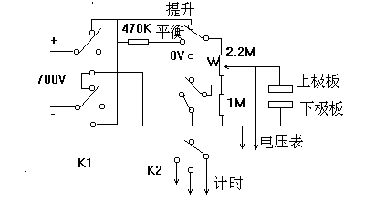 K1，K2所用型号为KBD5三档六刀开关，供维修参考。

